教 学 工 作 简 报
2015-2016学年 第6期（总第194期）
河南省工业学校教务处督导办 2015年10月27日
材料系举行观摩课教研活动
为深化教育教学改革，响应我校教学改革创新的号召， 2015年10月21日上午，材料系全体教师在教学楼311教室集体观摩了15建筑（3）班张艳斌老师的《素质课》，主题是“从现在启程，从身边做起”。
张老师对本次观摩课进行了认真准备，教学内容贴近刚入校的新生，教学形式新颖。教学过程共设置读信引课、感恩回信、师生访谈、快问快答、分组讨论、展示评价六个环节。张老师首先讲述《一位父亲写给女儿的9条忠告》作为引课，引出主题，达到很好的效果；接着学生在致父亲的回信中汇报了近期在校的表现并表达了对家人的感恩；第三环节采用教师与学生访谈交流的形式了解现阶段学生的所思所想，珍惜现在的学习时间，养成良好的学习习惯，从现在做起；快问快答环节，气氛活跃，在轻松愉悦的氛围下完成了教学目标；讨论展示过程中各组学生积极发言、勇于展示，从而达到了师与生、教与学的良性互动，突出体现了“以学生为主体”的教学思想。
本次课的特点教师不再是老师，而是主持人；课堂不再是课堂，而是会客室；讲课不再是讲课，而是访谈。通过关于道德、专业、知识、阅读、知识、竞争、漂亮、恋爱、交友、时间九个方面的忠告，引导学生做一名身心健康、德才兼备的中职生。
课后，观摩的老师就张老师的这节课进行了细致的交流和讨论，对这节课的教学方法、教学设计、教学过程中的优缺点发表了各自的见解，同时也就本次课提出了很好的改进建议。通过此次观摩课，不仅使授课教师在教学方法、教学设计、教学过程得到了提高，所有参加教师也体验了教改下新的教学模式及课堂效果，受到了启发。本次教研活动收到了预期效果。
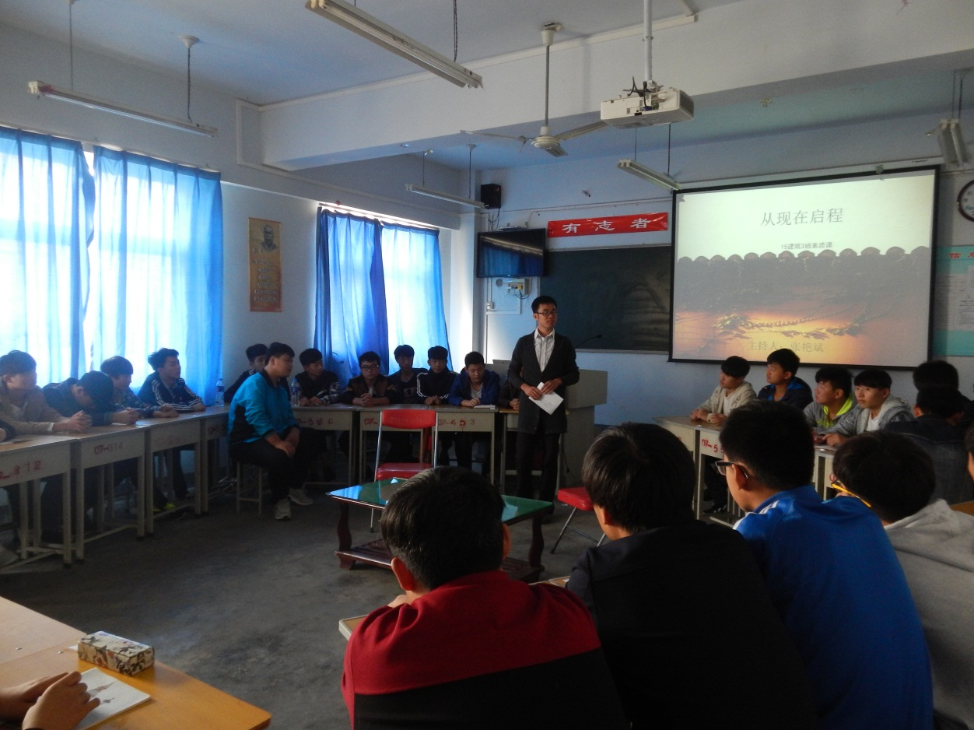

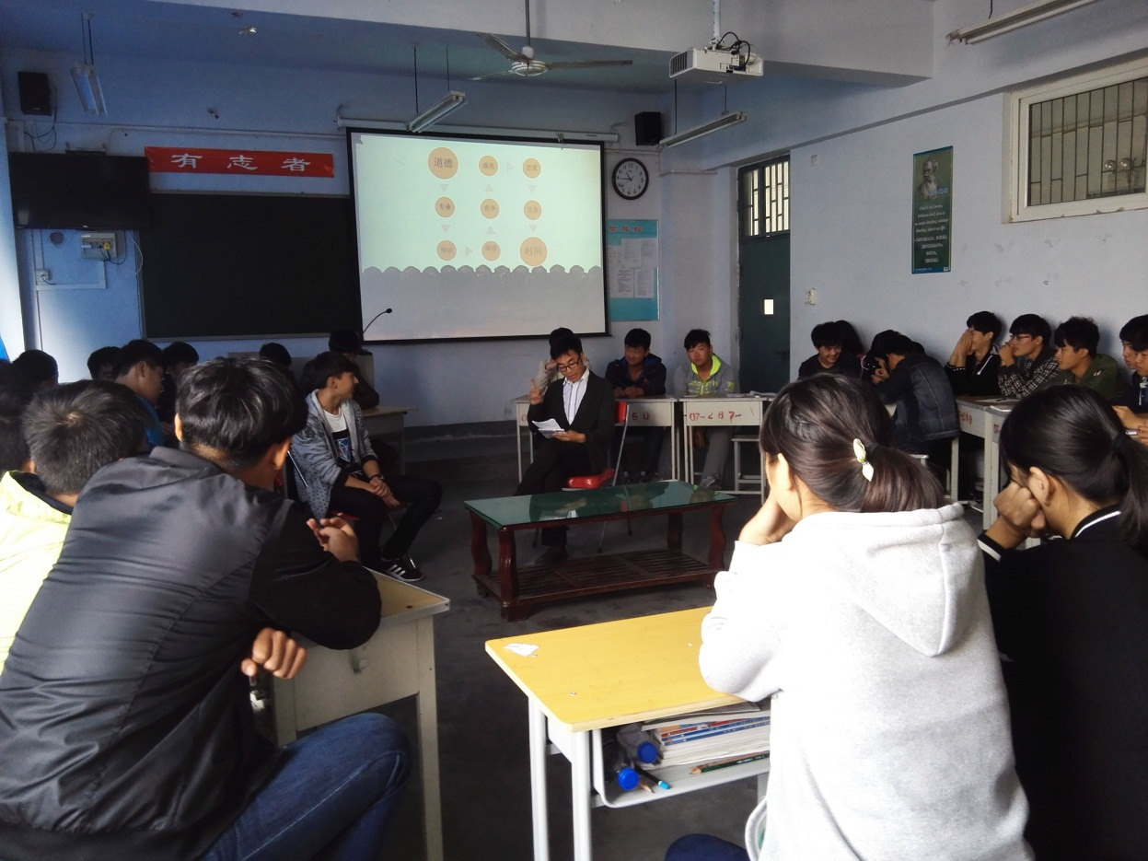

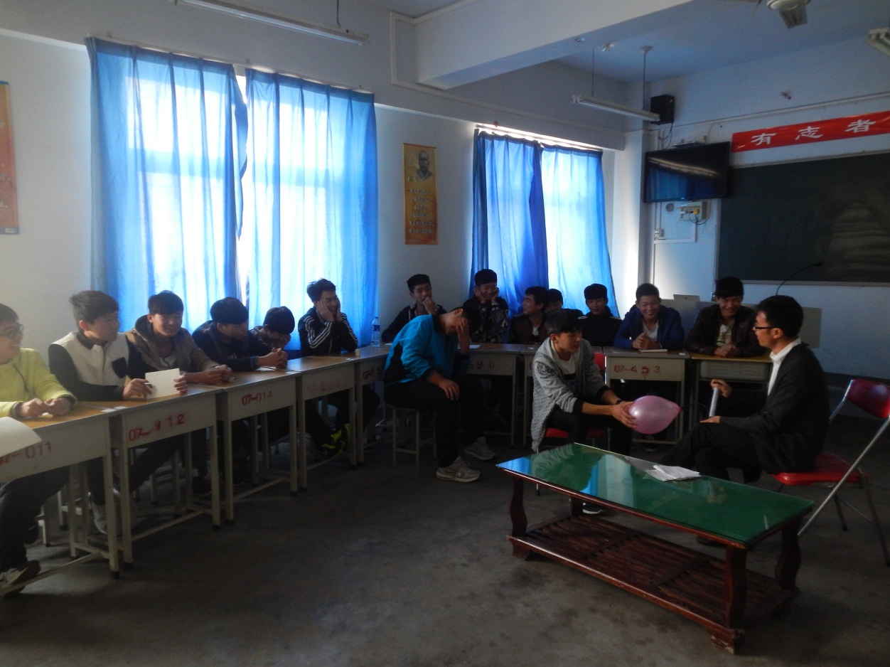

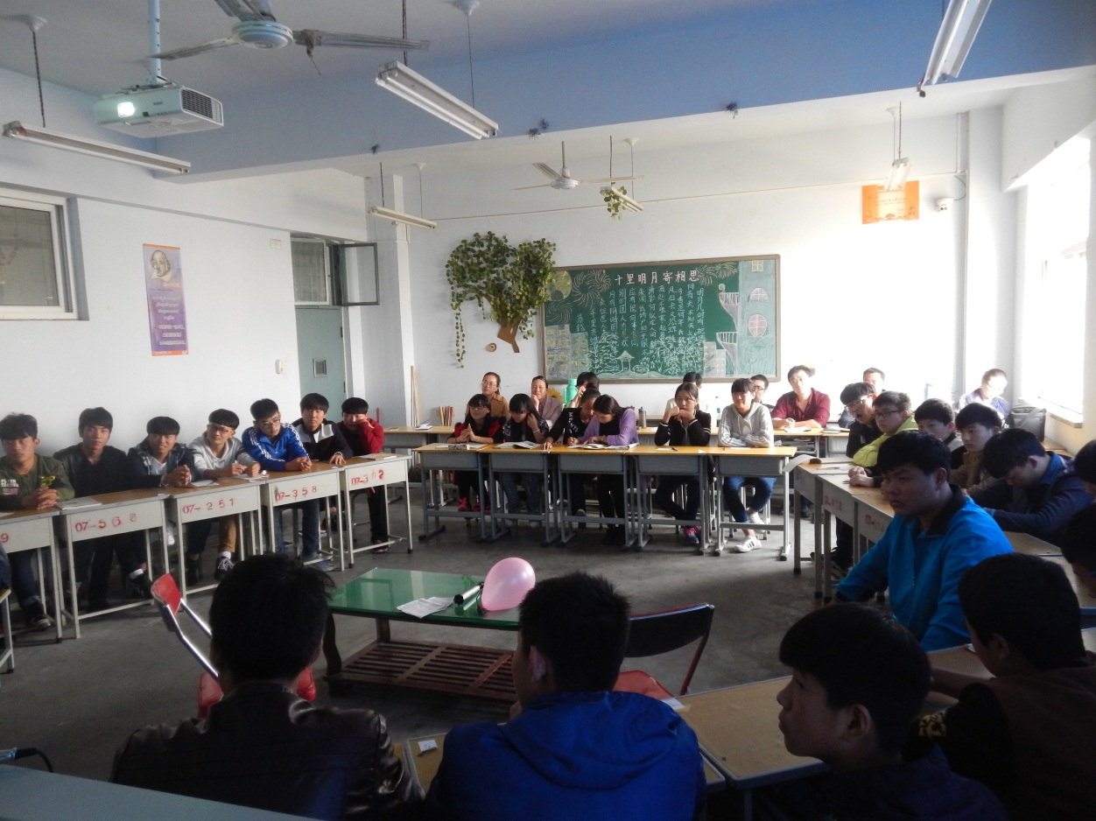

材料系供稿
2015年10月27日

